2023年诺贝尔物理学奖——阿秒光脉冲
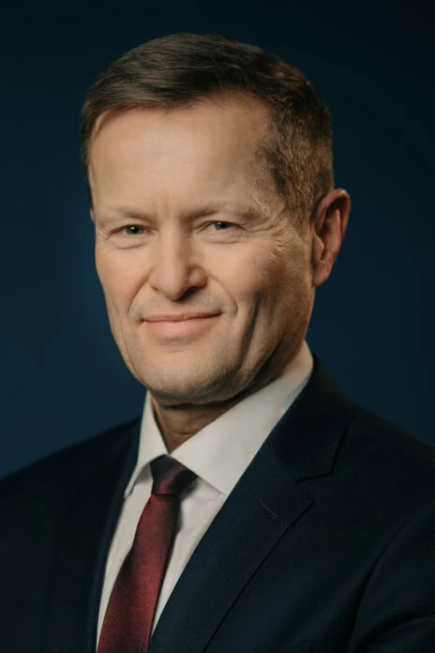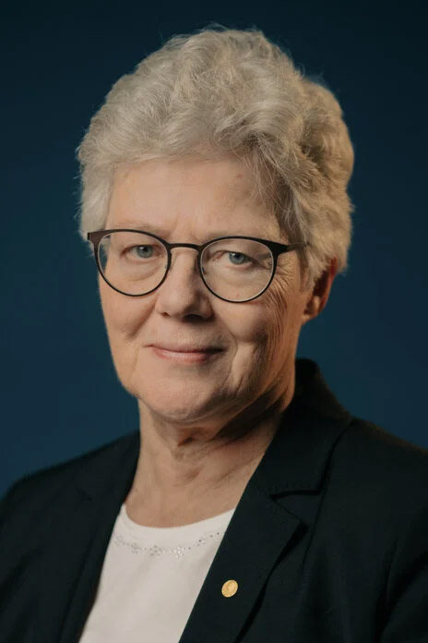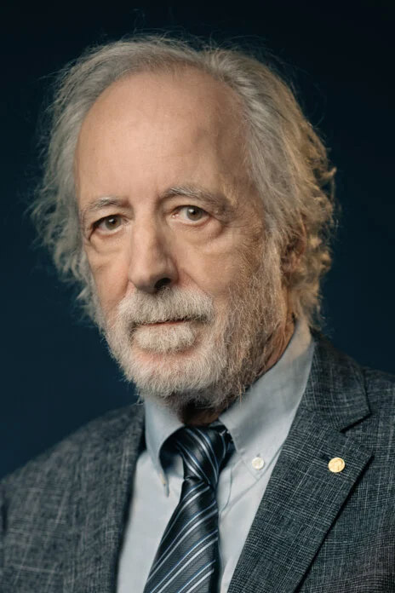
阿戈斯蒂尼像
克劳斯像
卢利尔像

光脉冲中的电子
通过他们的实验，今年的获奖者创造了足够短的光闪，能够对电子极快的运动进行快照。安妮·卢利尔发现了激光与气体中原子相互作用产生的新效应。皮埃尔·阿戈斯蒂尼和费伦茨·克劳斯证明，这种效应可用于制造比以往更短的光脉冲。
一只小小的蜂鸟每秒可以扇动翅膀80次。我们只能将其感知为一种嗡嗡声和模糊的运动。对于人类的感官来说，快速运动会模糊成一片，极短的事件无法被观察。我们需要使用技术手段来捕捉或描绘这些非常短暂的瞬间。
高速摄影和频闪照明使捕捉稍纵即逝现象的详细图像成为可能。一张飞行中蜂鸟的高度聚焦照片，需要比单次翅膀扇动短得多的曝光时间。事件越快，要捕捉瞬间，拍照就需要越快。
同样的原理适用于所有用于测量或描绘快速过程的方法；任何测量都必须比被研究系统发生明显变化所需的时间更快，否则结果就是模糊的。今年的获奖者进行了实验，展示了一种产生足够短的光脉冲的方法，以捕捉原子和分子内部过程的图像。
原子的自然时间尺度短得令人难以置信。在分子中，原子可以在百万分之一十亿分之一秒，即飞秒内移动和转动。这些运动可以用激光能产生的最短脉冲来研究——但当整个原子移动时，时间尺度由其巨大而沉重的原子核决定，与轻巧敏捷的电子相比，原子核极其缓慢。当电子在原子或分子内部移动时，其速度之快使得变化在飞秒内就模糊了。在电子的世界里，位置和能量变化的速度在1到几百阿秒之间，其中1阿秒是十亿分之一秒的十亿分之一。

1阿秒是如此之短，以至于1秒内的阿秒数量，与自宇宙诞生以来（138亿年前）所经过的秒数相同。在更可感知的尺度上，我们可以想象一束光从房间的一端发送到对面墙壁——这需要100亿阿秒。
飞秒曾长期被视为可能产生的光闪的极限。改进现有技术不足以看到电子在惊人短暂的时间尺度上发生的过程；需要全新的东西。今年的获奖者进行了实验，开辟了阿秒物理学这一新研究领域。
10⁻¹⁸秒
阿秒
1秒
心跳
宇宙年龄
电子在原子和分子中的运动极其迅速，因此需要用阿秒来测量。阿秒与一秒之间的比例，就相当于一秒与宇宙年龄之间的比例。
10¹⁸秒

借助高次谐波获得更短脉冲
光由波组成——即电场和磁场的振动——在真空中传播的速度比任何东西都快。这些波具有不同的波长，相当于不同的颜色。例如，红光的波长约为700纳米，是一根头发宽度的百分之一，它每秒振动约430万亿次。我们可以把最短可能的光脉冲看作光波中单个周期的长度，即它摆到波峰、降到波谷再回到起点的循环。在这种情况下，普通激光系统中使用的波长永远无法低于1飞秒，因此在20世纪80年代，这被视为最短可能光脉冲的硬性极限。
描述波的数学表明，如果有足够多具有合适大小、波长和振幅（波峰与波谷之间的距离）的波，就可以构建任何波形。阿秒脉冲的诀窍在于，可以通过组合更多更短的波长来制造更短的脉冲。
在原子尺度上观察电子的运动需要足够短的光脉冲，这意味着要组合许多不同波长的短波。
要向光中添加新的波长，仅仅有激光是不够的；获得有史以来最短瞬间的关键，是激光穿过气体时产生的一种现象。光与气体原子相互作用并产生高次谐波——即原波每完成一个周期，这些波就完成多个完整周期。我们可以将其比作赋予声音特定音色的泛音，使我们能够听出吉他和钢琴演奏同一音符时的区别。
在基音（基频）的每个周期内，泛音（高次谐波）会包含多个周期。泛音在光波中的工作原理与此相同。
吉他弦
基音（基频）
一次泛音
二次泛音
三次泛音

1987年，安妮·卢利尔和她在法国实验室的同事能够使用穿过惰性气体的红外激光束产生并展示高次谐波。红外光比之前实验中使用的较短波长激光产生了更多更强的高次谐波。在这个实验中，观察到了许多光强度大致相同的高次谐波。
在一系列文章中，卢利尔在20世纪90年代继续探索这种效应，包括在她的新基地隆德大学。她的研究结果促进了对这一现象的理论理解，为下一次实验突破奠定了基础。

逃逸电子产生高次谐波
当激光进入气体并影响其原子时，会引起电磁振动，使将电子束缚在原子核周围的电场发生畸变。电子随后可以从原子中逃逸。然而，光的电场持续振动，当它改变方向时，一个松散的电子可能会冲回其原子核。在电子远行期间，它从激光的电场中收集了大量额外能量，为了重新附着到原子核上，它必须将多余的能量以光脉冲的形式释放出来。这些来自电子的光脉冲就是实验中产生高次谐波的原因。
产生激光高次谐波的实验导致了对其产生机制的发现。它是如何工作的？
激光与气体中的原子相互作用
束缚在原子核上的电子通常不能离开其原子；它没有足够的能量挣脱原子电场形成的势阱。当势垒很窄时，量子力学允许它隧穿并逃逸。
当激光照射原子时，原子的场发生畸变。当脉冲到来时，电子被拉离原子核。
自由电子仍然受到激光场的影响，并在其远行期间获得一些额外能量。当场改变方向时，电子被拉回它来的方向。
为了重新附着到原子核上，电子必须摆脱其在远行期间获得的额外能量。这以紫外闪光的形式发射出来，其波长与激光场的波长有关，并取决于电子移动了多远。
1
2
3
4
激光
能级
电子
原子场
隧穿
原子核
光的能量与其波长相关。发射的高次谐波的能量相当于紫外光，其波长比人眼可见光更短。由于能量来自激光的振动，高次谐波的振动将与原始激光脉冲的波长成优雅的比例关系。光与许多不同原子相互作用的结果是产生了一组具有特定波长的不同光波。
一旦这些高次谐波存在，它们就会相互作用。当光波的波峰重合时，光变得更强烈；但当一个周期中的波峰与另一个周期中的波谷重合时，光就变得不那么强烈。在适当的情况下，高次谐波会重合，从而产生一系列紫外光脉冲，每个脉冲持续几百阿秒。物理学家在20世纪90年代就理解了其背后的理论，但实际识别和测试这些脉冲的突破发生在2001年。
e⁻
当激光穿过气体时，气体会从原子中产生紫外高次谐波。在适当条件下，这些高次谐波可能同相。当它们的周期重合时，就会形成集中的阿秒脉冲。
用最短的光脉冲探索电子世界
高次谐波叠加
相互增强或抵消
阿秒脉冲
实验装置示例
脉冲序列
气体
滤波器
延迟
组合光束
观测
激光
激光被分为两束，其中一束用于产生阿秒脉冲序列。该脉冲序列随后被添加到原始激光脉冲中，组合后的光束用于进行极其快速的实验。

皮埃尔·阿戈斯蒂尼和他在法国的研究小组成功产生并研究了一系列连续的光脉冲，就像一列带有车厢的火车。他们使用了一个特殊的技巧，将“脉冲序列”与原始激光脉冲的延迟部分放在一起，以观察高次谐波如何彼此同相。这个过程还为他们提供了一种测量列车中脉冲持续时间的方法，他们可以看到每个脉冲仅持续250阿秒。
与此同时，费伦茨·克劳斯和他在奥地利的研究小组正在研究一种技术，可以选择单个脉冲——就像从列车上解开车厢并切换到另一条轨道。他们成功分离出的脉冲持续650阿秒，该小组用它来跟踪和研究电子被从原子中拉出的过程。
这些实验证明，阿秒脉冲可以被观察和测量，也可以用于新实验。
如今，阿秒世界已经变得可以触及，这些短暂的光脉冲可以用来研究电子的运动。现在可以产生短至几十阿秒的脉冲，这项技术一直在发展。

电子的运动已变得可以触及
阿秒脉冲使以下测量成为可能：测量电子被从原子中拉离所需的时间，并考察这一时间如何取决于电子与原子核结合的紧密程度。还可以重建电子分布在分子和材料中如何来回振荡或逐处变化；此前，它们的位置只能作为平均值来测量。
阿秒脉冲可用于测试物质的内部过程，并识别不同的事件。这些脉冲已被用于探索原子和分子的详细物理学，它们在从电子学到医学等领域具有潜在应用。
例如，阿秒脉冲可用于推动分子，分子会发出可测量的信号。来自分子的信号具有特殊结构，一种指纹，可以揭示它是什么分子，其可能的应用包括医学诊断。

获奖者简介
皮埃尔·阿戈斯蒂尼
1941年出生于突尼斯突尼斯。1968年获法国艾克斯-马赛大学博士学位。美国哥伦布市俄亥俄州立大学教授。
费伦茨·克劳斯
1962年出生于匈牙利莫尔。1991年获奥地利维也纳科技大学博士学位。德国加兴马克斯·普朗克量子光学研究所所长，慕尼黑大学路德维希-马克西米利安大学教授。
安妮·卢利尔
1958年出生于法国巴黎。1986年获法国巴黎皮埃尔和玛丽·居里大学博士学位。瑞典隆德大学教授。

阿秒物理学，最短暂的闪光
摘自2023年第42期《三联生活周刊》 作者：苗千
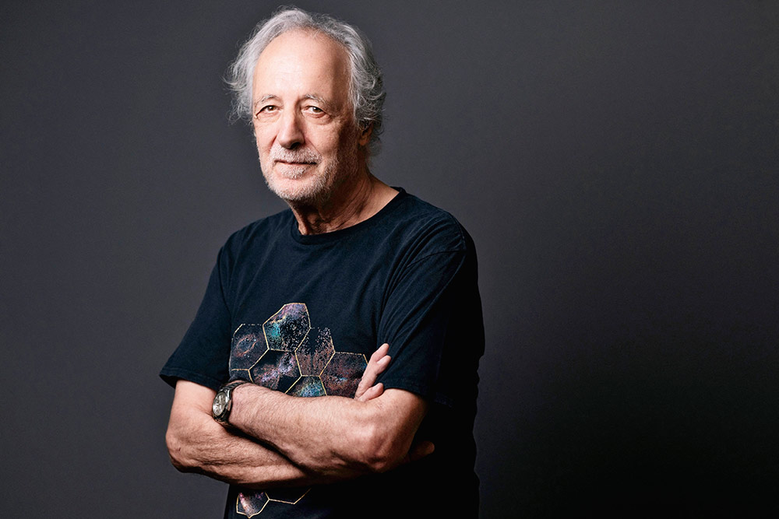
10月5日，皮埃尔·阿戈斯蒂尼在巴黎家中
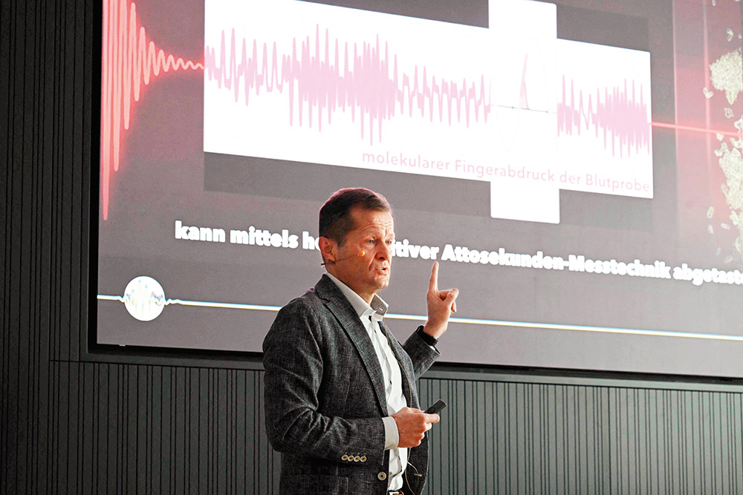
10月3日，费伦茨·克劳斯在德国马克斯·普朗克研究所发表讲话（视觉中国 供图）

随着阿秒级光脉冲的出现，一个全新的物理世界向人类展开了。我们对于时间的本质可能将因此有更深的理解。
来自美国俄亥俄州立大学的皮埃尔·阿戈斯蒂尼（Pierre Agostini，1941— ）、德国马克斯·普朗克量子光学研究所的费伦茨·克劳斯（Ferenc Krausz，1962— ）和瑞典隆德大学的安妮·卢利尔（Anne L’Huillier，1958— ），三位物理学家因为“为研究物质中的电子动力学而产生阿秒光脉冲的实验方法”获得了2023年诺贝尔物理学奖。

所谓“阿秒”（attosecond）是一个时间单位，它的长度相当于 1×10⁻¹⁸ 秒。这样的时间长度，远远超出了人类的想象力。在诺贝尔奖发布会上，斯德哥尔摩大学物理学教授马茨·拉尔森（Mats Larsson）这样形容：整个宇宙的年龄大约是 1×10¹⁸ 秒。也就是说从比例上来看，1 阿秒之于 1 秒钟，也就相当于 1 秒钟时间之于整个宇宙的年龄。这三位实验物理学家，在几十年的时间里，将光脉冲的时间缩短到了阿秒的时间尺度，使之成为人类探测在分子和原子中电子行为的最佳工具，开启了一个全新的物理学研究领域，同时也展示出了无限的应用可能。
尽管与 2022 年沃尔夫物理学奖（Wolf Prize in Physics）的选择并不完全相同（今年三位诺奖得主中的两位获得了去年的沃尔夫奖），但是这三位实验物理学家作为阿秒物理学届的先驱身份早已被科学界所公认，获得物理学界的最高荣誉可谓实至名归。
在 20 世纪 60 年代，人类利用激光所产生的脉冲还只能达到毫秒级。在经过了半个多世纪的努力之后，人类将光脉冲的时间推向了极致。这源于卢利尔在实验中的发现。1987 年，法国物理学家卢利尔与同事在巴黎的实验室里用一束红外线激光照射惰性气体，尝试利用这种方法取得一些离子。在实验中，卢利尔不仅观测离子，同时还观测用激光照射惰性气体会产生出哪些光子。她意外地发现被照射的气体发射出了紫外线——频率达到了入射红外线的几倍，这相当于在被激光照射时，惰性气体中产生了激光的“泛音”。“就如同你按下一个钢琴键，结果同时听到了几个八度之外的高音”，查尔姆斯理工大学物理学教授戈兰·约翰逊（Göran Johansson）在接受采访时这样形容这个现象。
在接下来的几年里，卢利尔与同事解释了这种气体受到了强场激光的照射之后，释放出高于照射激光频率辐射的非线性“高次谐波”（high harmonics）现象：在红外激光与气体原子发生相互作用时，电子被撞击出来，随后又在强场的作用下回到原子核附近与之发生复合，从而获得能量，进而释放出频率更高的光子。
另一方面，卢利尔也在思考如何利用这种现象。想要产生出极短时间的光脉冲，就需要多个频率的光叠加在一起，并相互干涉。可以说，在光波中所叠加的频率范围越广，那么其脉冲时间也就越短。卢利尔意识到，可以利用高次谐波现象产生出不同频率的光，然后让这些光相互作用，从而便可能产生出极短时间的光脉冲。也正是这样锲而不舍的精神，让卢利尔成为历史上第五位获得诺贝尔物理学奖的女性科学家。
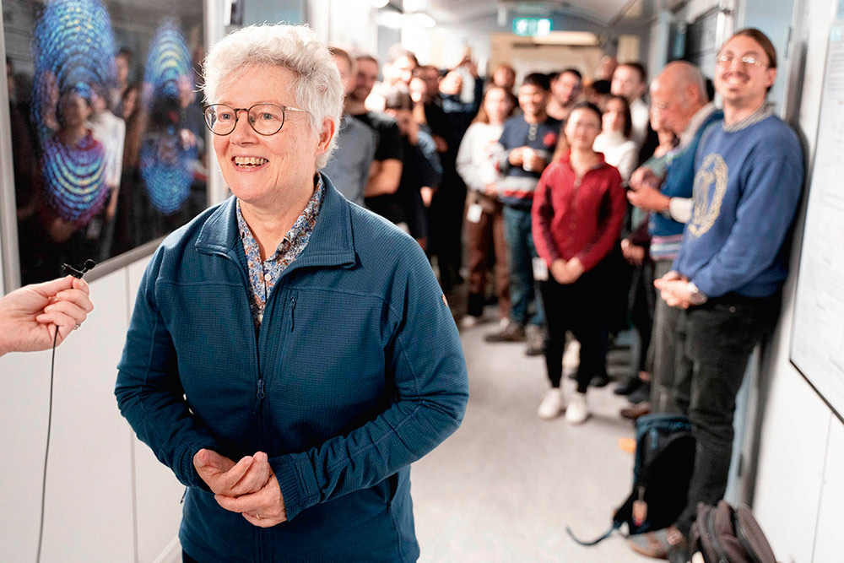
10 月 3 日，安妮·卢利尔在瑞典隆德大学接受记者采访（视觉中国 供图）
在理论上，利用这种方法实现的光脉冲时间可以进入到阿秒级，但是进行实验的困难依然巨大。直到 2001 年，阿戈斯蒂尼与他的实验团队在巴黎萨克雷大学的实验室里利用氩气产生出了一系列脉冲时间只有 250 阿秒的光脉冲。不过一连串的光脉冲间隔时间太短，人类无法利用其进行进一步的研究。想要产生出单独的阿秒级的光脉冲，就需要最初的激光脉冲时间只能有数千阿秒。同样是在 2001 年，在维也纳大学的实验室里，克劳斯利用不同的技术，产生出了持续时间只有 650 毫秒的单次光脉冲。
可以说，随着阿秒级光脉冲的出现，一个全新的物理世界向人类展开了。在分子和原子世界里，想要捕捉到以近乎光速运动的电子的运动，就必须使用阿秒级光脉冲，为电子拍摄“快照”。这让人类对于微观量子世界中所发生的各种相互作用有了更直观的认识。电子运动是发生化学反应的基础。也只有在阿秒的时间范围内，我们才真正进入到了电子的世界，一些问题才真正有可能被解答，例如：发生光电效应要花费多长时间？在分子中电子发生转移要花费多长时间？借助世界上最短暂的闪光，人类才有可能给出答案。
现在一次光脉冲的时间已经可以达到数十阿秒的级别，人们也开始探索这项技术众多的潜在应用。除了可以利用阿秒级光脉冲制造“绝缘体－导体开关”以及检测血液样本等，现在科学家们正在试图利用它发展“阿秒化学”，也就是利用阿秒级的光脉冲促进化学键的形成或断裂。可以想象，阿秒级光脉冲在多个领域都将有重要应用，最重要的是，随着人类将光脉冲的时间推向极限，也可能让我们对于时间的本质有更深的理解。
官网链接，阿戈斯蒂尼论文链接，克劳斯论文链接，卢利尔论文链接。

